Урок по теме: «Правильные многоугольники. Решение задач»
Обобщение и систематизация знаний

Цель урока: подготовка к контрольному уроку, подготовка к ГИА, систематизация знаний учащихся о правильных многоугольниках.

Ход урока:

Вспоминаем !
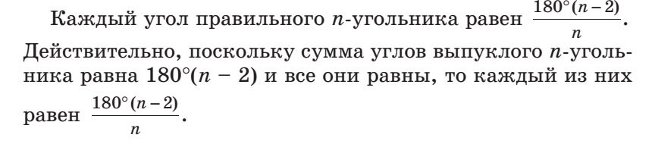
Задача 1. ( ГИА) Сумма трех углов выпуклого четырехугольника равна 300°. Найдите четвертый угол. Ответ дайте в градусах.

Решение: Так как сумма углов выпуклого четырехугольника равна 360°, четвертый угол равен 360° − 300° = 60°. Ответ: 60.

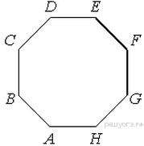
Задача 2. ( ГИА) ABCDEFGH — правильный восьмиугольник. Найдите угол EFG. Ответ дайте в градусах.
Решение. Величина угла правильного n-угольника вычисляется по формуле 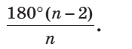 Поставляя n=8, получаем: 135.

Ответ: 135.

Вспоминаем !

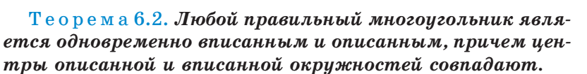

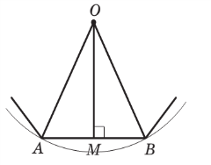
Угол АОВ
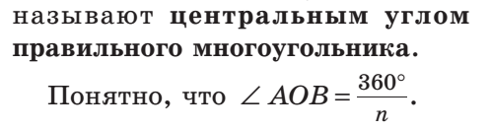
Задача 3 .(ГИА) В окружность вписан равносторонний восьмиугольник. Найдите величину угла ABC.
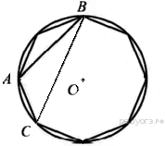
Решение.
Построим OA и OC радиусы. Центральный угол AOC равен 360°:8 = 45°. Угол ABC — вписанный и опирается на ту же дугу, поэтому он равен 45°:2 = 22,5°.

Ответ: 22,5.

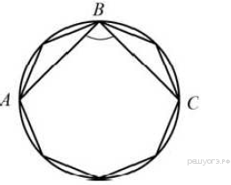
Задача 4 .(ГИА) В окружность вписан равносторонний восьмиугольник. Найдите величину угла ABC.
Решение.
Угол ABC — вписанный и опирается на диаметр AC. Таким образом, ∠ABC = 90°.
Ответ: 90.

Вспоминаем !
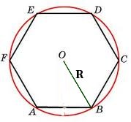
Окружность называется описанной около многоугольника, если она проходит через все его вершины. Центр описанной окружности лежит в точке пересечения серединных перпендикуляров, проведенных к сторонам многоугольника.

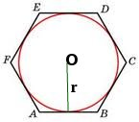
Окружность называется вписанной в многоугольник, если она касается всех сторон многоугольника. Центр вписанной окружности лежит в точке пересечения биссектрис углов многоугольника.

В правильном многоугольнике центр вписанной и описанной окружности совпадают
Запомните: в правильном шестиугольнике сторона равна радиусу описанной окружности.
Задача 5 .(ГИА) Периметр правильного шестиугольника равен 72. Найдите диаметр описанной окружности.
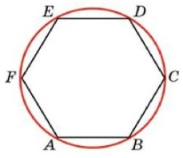
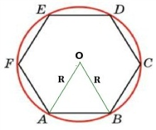
Угол АОВ=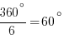
Найдем сторону шестиугольника. Так как все стороны правильного шестиугольника равны, . Отсюда
Треугольник АОВ равнобедренный с углом , а, значит, равносторонний. Следовательно, и

Домашнее задание:
Основные формулы для вычисления правильного многоугольника:
